Кругом, кругом осиротела
(поздняя лирика)

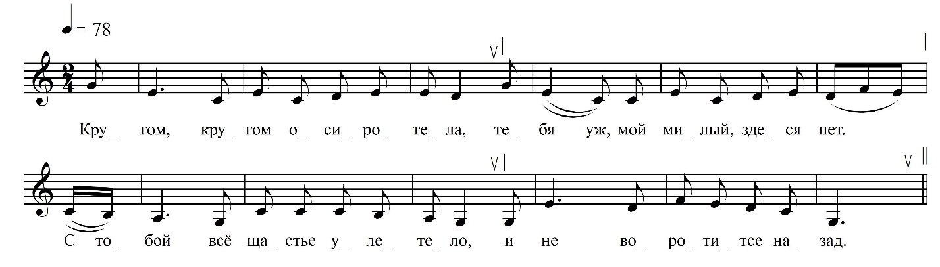

Кругом, кругом осиротела,
Тебя уж, мой милый, здеся нет.
С тобой всё шастье улетело
И не воротитсе назад.

С тобой всё шастье улетело
И не воротитсе [назад].
Вернись, вернись ко мне, мой милый,
Ко бедной девице, ко мне.

Вернись, вернись ко мне, мой милый,
Ко бедной девице, ко мне.
Не йдёт, не йдёт милый, не едет,
Не йдёт, не любит он меня.

Не йдёт, не йдёт милый, не едет,
Не йдёт, не любит он меня.
Во сне как ангел он явилсе,
На сердце искру заронил.

Во сне как ангел он явилсе,
На сердце искру заронил.
Сказал, гуляй, моя мила́я,
И не влюбляйся ни в ково.

Сказал, гуляй, моя милая,
И не влюбляйся ни в ково.
В твоих летах любить опасно
И ты сповянешь как трава.

ФНОЦ СПбГИК, ВхI-а.5/24
Запись (?).06.1974
д. Вындин Остров Вындиноостровского с/п Волховского р-на Ленинградской обл.
Инф. Иванова Анастасия Ивановна (? г.р.)

